CENTRO FEDERAL DE EDUCAÇÃO TECNOLÓGICA DE MINAS GERAIS
DEPARTAMENTO DE COMPUTAÇÃO (DECOM)
Engenharia de Computação
Laboratório de Organização e Arquitetura de Computadores I

PRÁTICA 7
Unidades de Controle (UC) e Caminho de Dados Completo das Instruções Lógicas e Aritméticas

Aluno: Vítor Albuquerque Dinelli
Professora: Poliana Corrêa

Belo Horizonte, outubro de 2026

1. Introdução
Nesta prática implementei, em Verilog, as duas unidades de controle do processador MIPS (controle principal e controle da ULA) e as integrei ao caminho de dados que já vinha sendo construído nas práticas anteriores. Com isso, o processador passa a buscar uma instrução na memória, decodificá-la, executá-la na ULA e gravar o resultado no banco de registradores, para as instruções do tipo R (add, sub, and, or, slt) e para o addi.
O controle principal olha apenas para o opcode (bits 31:26) e gera os sinais que comandam os multiplexadores, o banco de registradores e a memória. O controle da ULA combina o campo ALUOp, vindo do controle principal, com o campo funct (bits 5:0) para gerar os 3 bits que selecionam a operação da ULA. A validação foi feita por simulação no ModelSim/Questa, com testbenches individuais para os dois blocos de controle e testbenches autoverificáveis para o caminho de dados completo. O projeto também foi levado à placa DE10-Lite, com um top-level que permite acompanhar cada etapa da instrução nos displays e LEDs.

2. Projeto dos blocos

2.1 Controle principal (control.v)
Implementei o controle de forma comportamental, com o decodificador de opcode descrito por portas lógicas (assign), seguindo a lógica da Figura 2 do roteiro: um sinal por formato de instrução (R_format, lw, sw, beq) e as saídas obtidas por OR desses sinais. Como o roteiro pede o addi na demonstração e ele não consta na tabela original, acrescentei um quinto decodificador (opcode 001000). O addi usa o imediato como segundo operando (ALUSrc=1), escreve em rt (RegDst=0), grava no banco (RegWrite=1) e pede soma à ULA (ALUOp=00).
Os valores "don't care" (X) da tabela do roteiro (RegDst e MemtoReg para sw e beq) foram implementados como 0, o que não afeta o funcionamento, já que nessas instruções RegWrite=0.
Instrução | Op | RegDst | ALUSrc | MemtoReg | RegWrite | MemRead | MemWrite | Branch | ALUOp
Tipo R | 000000 | 1 | 0 | 0 | 1 | 0 | 0 | 0 | 10
LW | 100011 | 0 | 1 | 1 | 1 | 1 | 0 | 0 | 00
SW | 101011 | 0 | 1 | 0 | 0 | 0 | 1 | 0 | 00
BEQ | 000100 | 0 | 0 | 0 | 0 | 0 | 0 | 1 | 01
ADDI | 001000 | 0 | 1 | 0 | 1 | 0 | 0 | 0 | 00
Tabela 1 – Saídas implementadas no controle principal
//so copiei as portas q tava no slides caminhos de dados do processador e adicio nei o addi pq la n tinha
module control(
input [5:0] Op,
output RegDst, ALUSrc, MemtoReg, RegWrite, MemRead, MemWrite, Branch,
output [1:0]ALUOp
);

//definindo qual tipo de instruçao vai ser
wire R_format = ~|Op;
wire lw = Op[5] & ~Op[4] & ~Op[3] & ~Op[2] & Op[1] & Op[0];
wire sw = Op[5] & ~Op[4] & Op[3] & ~Op[2] & Op[1] & Op[0];
wire beq = ~Op[5] & ~Op[4] & ~Op[3] & Op[2] & ~Op[1] & ~Op[0];
wire addi = ~Op[5] & ~Op[4] & Op[3] & ~Op[2] & ~Op[1] & ~Op[0];

//setandos os outputs
assign RegDst = R_format;
assign ALUSrc = lw | sw | addi;
assign MemtoReg = lw;
assign RegWrite = R_format | lw | addi;
assign MemRead = lw;
assign MemWrite = sw;
assign Branch = beq;
assign ALUOp[1] = R_format;
assign ALUOp[0] = beq;

endmodule

2.2 Controle da ULA (ULActrl.v)
Este bloco recebe ALUOp (2 bits) e funct (6 bits) e gera operation (3 bits). Implementei as três equações da Figura 1 do roteiro diretamente com portas lógicas. Apenas os bits F3, F2, F1 e F0 do funct são necessários para distinguir as operações:
- operation[2] = ALUOp[0] | (ALUOp[1] & funct[1])
- operation[1] = ~ALUOp[1] | ~funct[2]
- operation[0] = ALUOp[1] & (funct[3] | funct[0])
Instrução | ALUOp | funct | Operação | Saída
LW / SW | 00 | XXXXXX | add | 010
BEQ | 01 | XXXXXX | subtract | 110
ADD | 10 | 100000 | add | 010
SUB | 10 | 100010 | subtract | 110
AND | 10 | 100100 | AND | 000
OR | 10 | 100101 | OR | 001
SLT | 10 | 101010 | set on less than | 111
Tabela 2 – Entradas e saída do controle da ULA
//so copiei as portas q tava no slides caminhos de dados do processador
module ULActrl(
input [5:0]funct,
input [1:0]ALUOp,
output [2:0]operation
);
assign operation[2] = ALUOp[0] | (ALUOp[1] & funct[1]);
assign operation[1] = ~ALUOp[1] | ~funct[2];
assign operation[0] = ALUOp[1] & (funct[3] | funct[0]);
endmodule

2.3 Demais blocos do caminho de dados
- ULA (ULA.v): ULA de 32 bits já desenvolvida em práticas anteriores, sem alterações. Realiza and, or, soma, subtração e slt conforme os 3 bits de operation do controle da ULA, e gera a flag zero usada pelo beq.
- PC (PC.v): registrador de 32 bits com reset assíncrono (PC=0) e atualização na borda de subida do clock.
- Somadores do PC: dois parameterAdder de 32 bits; um calcula PC+4 e o outro PC+4 + (imediato deslocado 2 bits à esquerda), o endereço de desvio do beq. A escolha é feita por PCprox = (Branch & zero) ? PCbeq : PCmais4.
- Memória de instruções (memoriaInstrucoes.v): inicializada com $readmemb a partir do arquivo instrucoes.txt (uma instrução de 32 bits por linha). Por limitação de memória da FPGA, o endereço usa 8 bits (256 bytes) em vez de 32.
- Banco de registradores (bancoDeReg.v): 32 registradores de 32 bits, leitura assíncrona de duas portas e escrita síncrona na borda de subida quando RegWrite=1. É inicializado por $readmemh a partir de registradores.txt (valores em hexadecimal); usei $17=7 e $18=0x19 (25). A escrita é bloqueada durante o reset (RegWrite & ~reset).
- Extensor de sinal (extensorSinal.v): estende o imediato de 16 para 32 bits replicando o bit de sinal.
- Multiplexadores: WriteReg = RegDst ? instr[15:11] : instr[20:16] e ALUb = ALUSrc ? imediato : Data2.
- Módulo cpuMimps.v: interliga todos os blocos acima e expõe como saídas os sinais internos (PC, instrução, Data1, Data2, ALUb, imediato, resultado da ULA, WriteReg, sinais de controle), facilitando as simulações e o top-level. A memória de dados não foi incluída, conforme permitido no roteiro; os sinais MemRead, MemWrite e MemtoReg são gerados pelo controle, mas não têm destino no caminho implementado.

2.4 Top-level para a placa DE10-Lite (Top_cpu.v)
Para a demonstração, o clock do processador é manual: KEY[0] gera um pulso por clique (passando por um circuito de debounce de cerca de 21 ms) e KEY[1] é o reset. As chaves SW[3:0] escolhem o que aparece nos seis displays de 7 segmentos, de modo que cada passo da instrução possa ser visto separadamente. Os valores numéricos são convertidos de binário para BCD (bin2bcd, algoritmo double dabble) e mostrados em decimal, com sinal quando necessário.
SW[3:0] | Display | Etapa do caminho de dados
0 | PC | Busca
1 | Opcode (instr[31:26]) | Decodificação
2 | rs | rt | rd | Decodificação
3 | funct (instr[5:0]) | Decodificação
4 | Imediato estendido | Decodificação
5 | Data1 | Leitura do banco
6 | Data2 | Leitura do banco
7 | ALUb | Entrada B da ULA (após mux ALUSrc)
8 | ALUResult | Execução / dado a gravar
9 | WriteReg | Registrador destino (após mux RegDst)
10 | ALUOp | operação da ULA | Controle da ULA
Tabela 3 – Seleção dos displays pelas chaves SW[3:0]
Os LEDs LEDR[0..6] mostram RegDst, ALUSrc, MemtoReg, RegWrite, MemRead, MemWrite e Branch; LEDR[7] indica ALUResult = 0, LEDR[8] indica que o valor não cabe nos 5 dígitos e LEDR[9] acompanha o clock manual.

2.5 Programa executado
O programa pedido no item II.a foi traduzido para linguagem de máquina e armazenado em instrucoes.txt:
End. | Instrução | opcode | rs | rt | rd / imediato | shamt | funct
0 | addi $9,$18,10 | 001000 | 10010 | 01001 | 0000000000001010 | – | –
4 | sub $9,$18,$17 | 000000 | 10010 | 10001 | 01001 | 00000 | 100010
8 | and $8,$9,$18 | 000000 | 01001 | 10010 | 01000 | 00000 | 100100
12 | or $10,$9,$17 | 000000 | 01001 | 10001 | 01010 | 00000 | 100101
16 | slt $8,$18,$17 | 000000 | 10010 | 10001 | 01000 | 00000 | 101010
Tabela 4 – Programa em linguagem de máquina
Com $17=7 e $18=25, o resultado esperado de cada instrução é:
Instrução | Data1 | ALUb | Operação | Resultado | Destino
addi | 25 | 10 | 010 | 35 | $9
sub | 25 | 7 | 110 | 18 | $9
and | 18 | 25 | 000 | 16 | $8
or | 18 | 7 | 001 | 23 | $10
slt | 25 | 7 | 111 | 0 | $8
Tabela 5 – Execução esperada do programa

3. Simulações

3.1 Controle da ULA (tb_ULActrl.v)
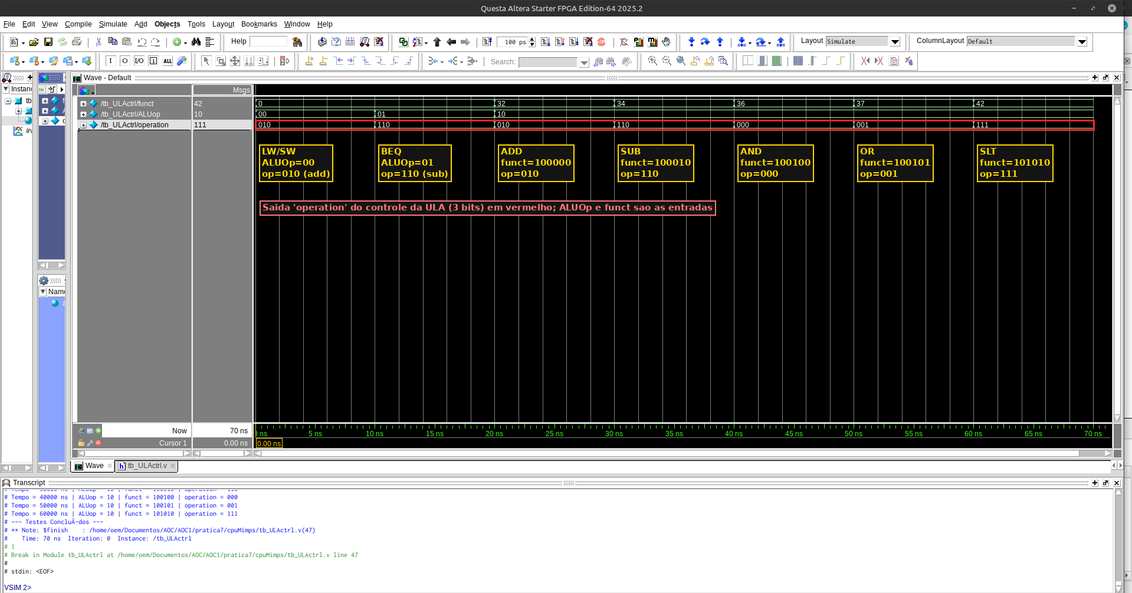
Figura 1 – Forma de onda do controle da ULA
O testbench aplica, a cada 10 ns, as combinações de ALUOp e funct da Tabela 2. Com ALUOp=00 (LW/SW) a saída é 010 (soma) e com ALUOp=01 (BEQ) é 110 (subtração), ambas independentes do funct. Com ALUOp=10 a saída acompanha o funct: 32→010 (add), 34→110 (sub), 36→000 (and), 37→001 (or) e 42→111 (slt). A simulação evidencia que o bloco gera exatamente os códigos esperados pela ULA em todos os casos exigidos.

3.2 Controle principal (tb_control.v)
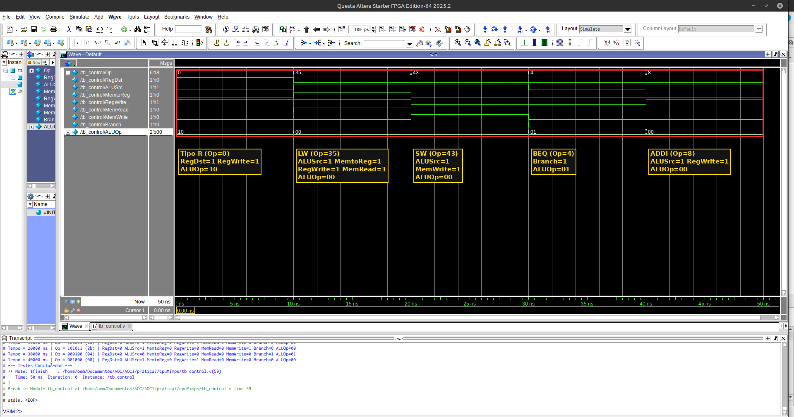
Figura 2 – Forma de onda do controle principal
São aplicados os opcodes do tipo R (0), LW (35), SW (43), BEQ (4) e ADDI (8). O tipo R ativa RegDst e RegWrite com ALUOp=10; o LW ativa ALUSrc, MemtoReg, RegWrite e MemRead; o SW ativa ALUSrc e MemWrite sem escrever no banco; o BEQ ativa apenas Branch com ALUOp=01; e o ADDI ativa ALUSrc e RegWrite com ALUOp=00. Os valores também foram impressos no transcript, coincidindo com a Tabela 1.

3.3 Caminho de dados: ADD (tb_cpuMimps_add.v)
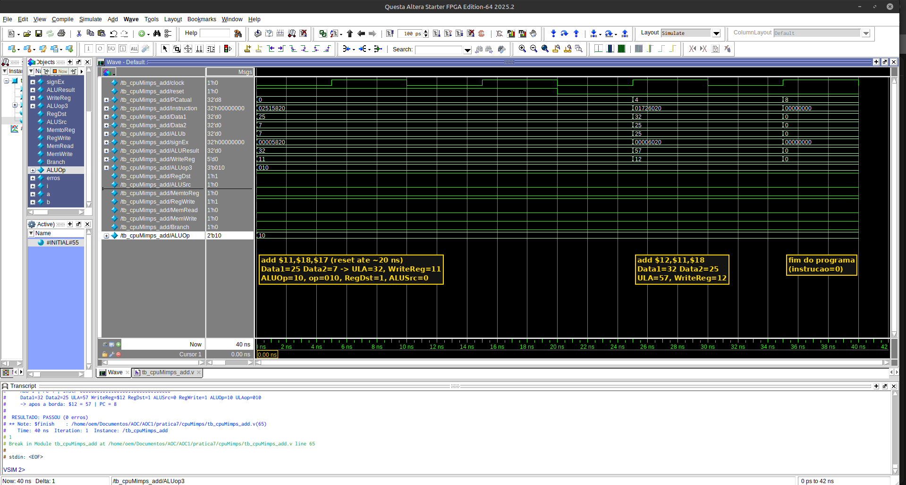
Figura 3 – Forma de onda do caminho de dados executando ADD
Este testbench carrega o programa de instrucoes_add.txt (add $11,$18,$17 e add $12,$11,$18) com $18=25 e $17=7. Na primeira instrução, Data1=25 e Data2=7 chegam à ULA com ALUOp=10 e operação 010, resultando em 32, gravado em $11 (RegDst=1, ALUSrc=0, RegWrite=1). Na segunda, a leitura de $11 já retorna 32, o que mostra que a escrita da instrução anterior foi concluída, e o resultado 57 é gravado em $12, com o PC avançando de 4 em 4. O transcript mostra "PASSOU (0 erros)".

3.4 Caminho de dados: ADDI, SLT e demais instruções (tb_cpuMimps.v)
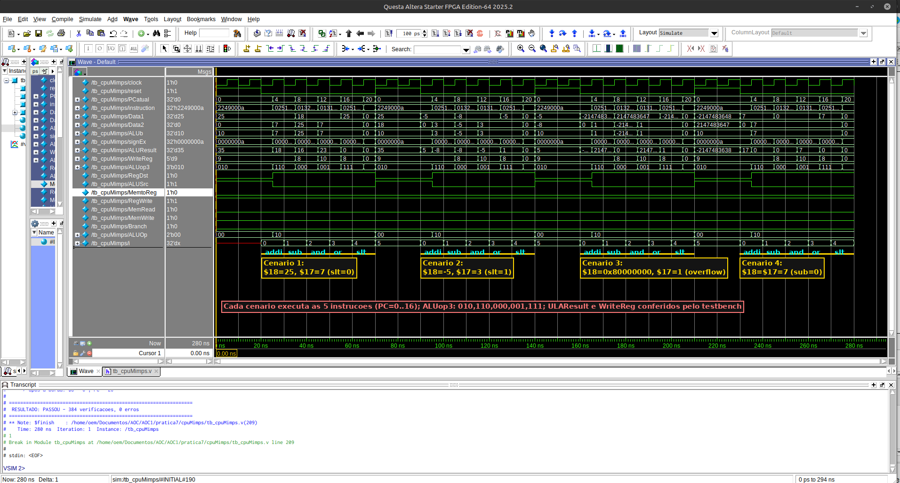
Figura 4 – Forma de onda do caminho de dados executando o programa completo (4 cenários)
Este testbench autoverificável executa as cinco instruções do programa em quatro cenários, conferindo PC, instrução, sinais de controle, ALUOp, operação da ULA, WriteReg, Data1, Data2, ALUb, resultado da ULA, o valor gravado no banco após a borda e o PC+4. Os cenários foram escolhidos para exercitar casos diferentes, principalmente o slt: valores positivos (25 e 7, slt=0), negativos (-5 e 3, slt=1), overflow na subtração (0x80000000 e 1, em que a diferença muda de sinal mas o slt continua correto, igual a 1) e valores iguais (7 e 7, sub=0).
No primeiro cenário, o addi faz ALUb receber o imediato 10 (ALUSrc=1, WriteReg=$9, RegDst=0) e produz 35; as demais instruções usam ALUSrc=0 e RegDst=1, e a operação da ULA segue 110, 000, 001 e 111 para sub, and, or e slt, resultando em 18, 16, 23 e 0. O resultado final no transcript foi "PASSOU – 384 verificações, 0 erros".

4. Conclusão
Os dois blocos de controle foram implementados e validados individualmente, e o caminho de dados completo executou corretamente ADD, ADDI, SUB, AND, OR e SLT em todas as simulações, inclusive em casos de borda como números negativos e overflow. O reaproveitamento do somador da ULA para subtração e slt simplificou o hardware, e o top-level com seleção por chaves permite acompanhar na placa DE10-Lite cada etapa da execução (busca, decodificação, leitura do banco, execução e escrita), e não apenas o resultado final.

